ANALISIS STATUS MUTU AIR HULU SUNGAI LAWA MENGGUNAKAN METODE INDEKS PENCEMARAN DAN STORET DI KABUPATEN KUTAI BARAT

ANALYSIS OF WATER QUALITY STATUS IN THE UPPER LAWA RIVER USING POLLUTION INDEX AND STORET METHODS IN WEST KUTAI REGENCY
Sariyadi Sariyadi¹*, Hamdhani Hamdhani¹, Yunianto Setiawan¹,
Mohammad Mustakim¹, Daniel Tarigan¹, Harjuni Hasan¹, Edhi Sarwono²
¹ Master Program in Environmental Science, Graduate School, Mulawarman University,
Jl. Sambaliung , Gunung Kelua, Samarinda, Indonesia
² Environmental Engineering, Mulawarman University,
Jl. Sambaliung , Gunung Kelua, Samarinda, Indonesia

*email : corresponding sariyadi80@ft.unmul.ac.id
(Received: xxxxx xx, xxxx; Reviewed: xxxxx; Accepted: xxxx xx, xxx)
Abstrak
Tujuan penelitian ini adalah mengkaji kualitas air di hulu Sungai Lawa, Kabupaten Kutai Barat, dengan menggunakan metode Indeks Pencemaran (IP) dan STORET. Sungai Lawa memiliki peran ekologis, sosial, dan ekonomi penting bagi masyarakat, namun dalam dua dekade terakhir menghadapi tekanan antropogenik akibat pertambangan batubara, perkebunan, dan pemukiman. Penelitian dilakukan melalui pengukuran parameter fisika, kimia, dan biologi pada tujuh titik selama dua periode.Hasil menunjukkan bahwa metode IP menempatkan mutu air pada kategori cemar ringan dengan skor rata-rata 2,298–2,499. Sebaliknya, metode STORET menghasilkan kategori tercemar sedang dengan skor rata-rata -25, bahkan pada Titik 3 dan Titik 5 masuk kategori tercemar berat. Parameter yang paling berkontribusi terhadap penurunan kualitas air adalah TSS, DO rendah, BOD dan COD tinggi, pH asam, fosfat, serta kontaminasi mikrobiologi berupa Fecal Coliform.Kesimpulan penelitian menegaskan bahwa kualitas air Hulu Sungai Lawa telah mengalami degradasi nyata. IP lebih konsisten untuk analisis tren jangka panjang, sedangkan STORET lebih sensitif terhadap variasi spasial. Penggunaan keduanya secara komplementer memberikan gambaran utuh kondisi mutu air. Strategi pengelolaan DAS berbasis data, restorasi ekosistem, pengendalian limbah, serta integrasi kearifan lokal diperlukan untuk meningkatkan kualitas air menuju kategori baik

Kata Kunci: Sungai Lawa, kualitas air, Indeks Pencemaran, STORET, DAS

Abstract

The objective of this study was to assess water quality in the upstream section of the Lawa River, Kutai Barat Regency, using the Pollution Index (IP) and STORET methods. The Lawa River plays a crucial ecological, social, and economic role for local communities, yet over the past two decades it has faced significant anthropogenic pressures from coal mining, plantations, and settlements along its banks. The research involved measuring physical, chemical, and biological parameters at seven observation points across two sampling periods. Results indicated that, based on the IP method, water quality status was classified as lightly polluted, with average scores ranging from 2.298 to 2.499. Meanwhile, the STORET method categorized the river as moderately polluted, with an average score of -25, and even heavily polluted at Points 3 and 5. The parameters most responsible for declining water quality included high Total Suspended Solids (TSS), low Dissolved Oxygen (DO), elevated BOD and COD, acidic pH, increased phosphate concentrations, and microbiological contamination by Fecal Coliform. The study concludes that the upstream Lawa River has undergone significant degradation. The IP method proved more consistent for long-term trend analysis, while STORET was more sensitive to spatial variation. Using both methods complementarily provides a more comprehensive picture of water quality. Effective watershed management strategies, ecosystem restoration, pollution control, and integration of indigenous local knowledge are essential to improve water quality toward a good category and support environmental sustainability.

Keywords: Lawa River, water quality, Pollution Index, STORET, watershed management

1. PENDAHULUAN
Sungai memiliki peran multidimensi yang melampaui fungsi sebagai penyedia air baku, melainkan juga sebagai jalur transportasi, sumber pengairan, habitat biota, serta pendukung budaya lokal (Yulianto, 2023; Prasetyo et al., 2025). Namun, peran penting ini semakin terancam oleh degradasi kualitas air yang dipicu oleh aktivitas antropogenik seperti urbanisasi, pertanian intensif, dan industrialisasi. Kondisi ini tidak hanya merusak ekosistem sungai, tetapi juga mengancam kesehatan manusia, ketahanan pangan, serta stabilitas sosial-ekonomi masyarakat (Boileau et al, 2019). Kawasan hulu Sungai Lawa di Kabupaten Kutai Barat menjadi contoh nyata, di mana tekanan pembangunan modern telah menimbulkan dampak ekologis dan sosial yang signifikan terhadap komunitas adat Dayak Benuaq yang secara turun-temurun mengelola sumber daya alam dengan sistem pengetahuan tradisional (Rahmawati, 2015).
Dalam dua dekade terakhir, ekspansi pertambangan batubara dan industrialisasi kehutanan di kawasan hulu Sungai Lawa telah mengubah lanskap ekologis secara drastis. Penurunan tutupan hutan primer, pencemaran anak Sungai Lawa, serta degradasi kualitas air menjadi indikasi nyata kerusakan lingkungan (Purnamasari, 2017; Verstegen et al., 2019). Dampak sosial-ekonomi juga terlihat dari menurunnya sumber pendapatan masyarakat adat, mengecilnya luas ladang, serta pergeseran budaya yang menjauhkan masyarakat dari nilai-nilai tradisional mereka (Angi et al., 2021). Kondisi ini menegaskan pentingnya kajian komprehensif terhadap kualitas air sungai, dengan mempertimbangkan parameter fisik, kimia, dan biologi seperti suhu, TSS, pH, DO, BOD, COD, nitrat, fosfat, serta fecal coliform sesuai baku mutu kelas II PP No. 22 Tahun 2021 (Lubis et al., 2023).
Hasil penelitian ini diharapkan dapat memberikan landasan ilmiah bagi penyusunan kebijakan pengelolaan daerah aliran sungai (DAS) yang menyatukan dimensi ekologi, sosial, dan ekonomi. Selain itu, kajian ini berfungsi sebagai instrumen untuk menilai efektivitas regulasi pengendalian pencemaran air (Basuki et al., 2022). Lebih lanjut, penelitian ini turut mendukung pencapaian Tujuan Pembangunan Berkelanjutan (SDGs), khususnya Goal 6 mengenai akses air bersih dan sanitasi serta Goal 15 terkait perlindungan ekosistem daratan. (United Nations, 2023). Dengan demikian, kajian ini tidak hanya memberikan gambaran aktual kondisi perairan, tetapi juga memperkuat upaya pelestarian nilai-nilai tradisional dan fungsi ekologis sungai dalam kerangka pembangunan berkelanjutan.
Tujuan Penelitian ini untuk mengetahui status mutu air Hulu Sungai Lawa di Kabupaten Kutai Barat dengan Indeks Pencemaran dan STORET sebagai metodenya, serta untuk mengetahui lokasi yang menjadi penyebab terbesar tercemarnya Hulu Sungai Lawa di Kabupaten Kutai Barat Kemudian mencari parameter yang menjadi penyebab terbesar tercemarnya Hulu Sungai Lawa di Kabupaten Kutai Barat.

2. METODOLOGI
2.1 Lokasi Studi
Penelitian ini dilaksanakan di Sungai Lawa yang melintasi Kecamatan Lawa dan Kecamatan Bentian, Kabupaten Kutai Barat. Penentuan titik pengambilan sampel didasarkan pada kondisi lingkungan sekitar sungai dengan mempertimbangkan aspek aksesibilitas, efisiensi biaya, serta keterbatasan waktu penelitian. Lokasi yang dipilih dianggap representatif untuk menggambarkan kualitas air di kawasan tersebut.

Lokasi titik pengambilan contoh uji tertuang pada peta di Tabel 2.1. dan Gambar 2.1

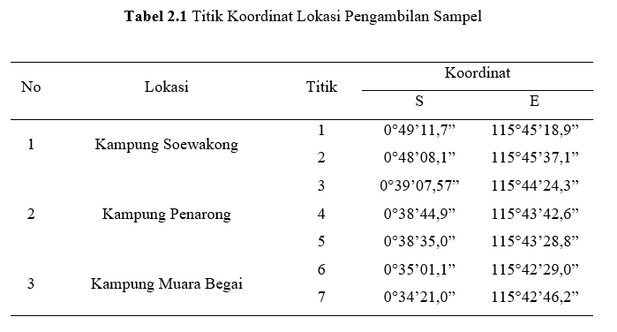

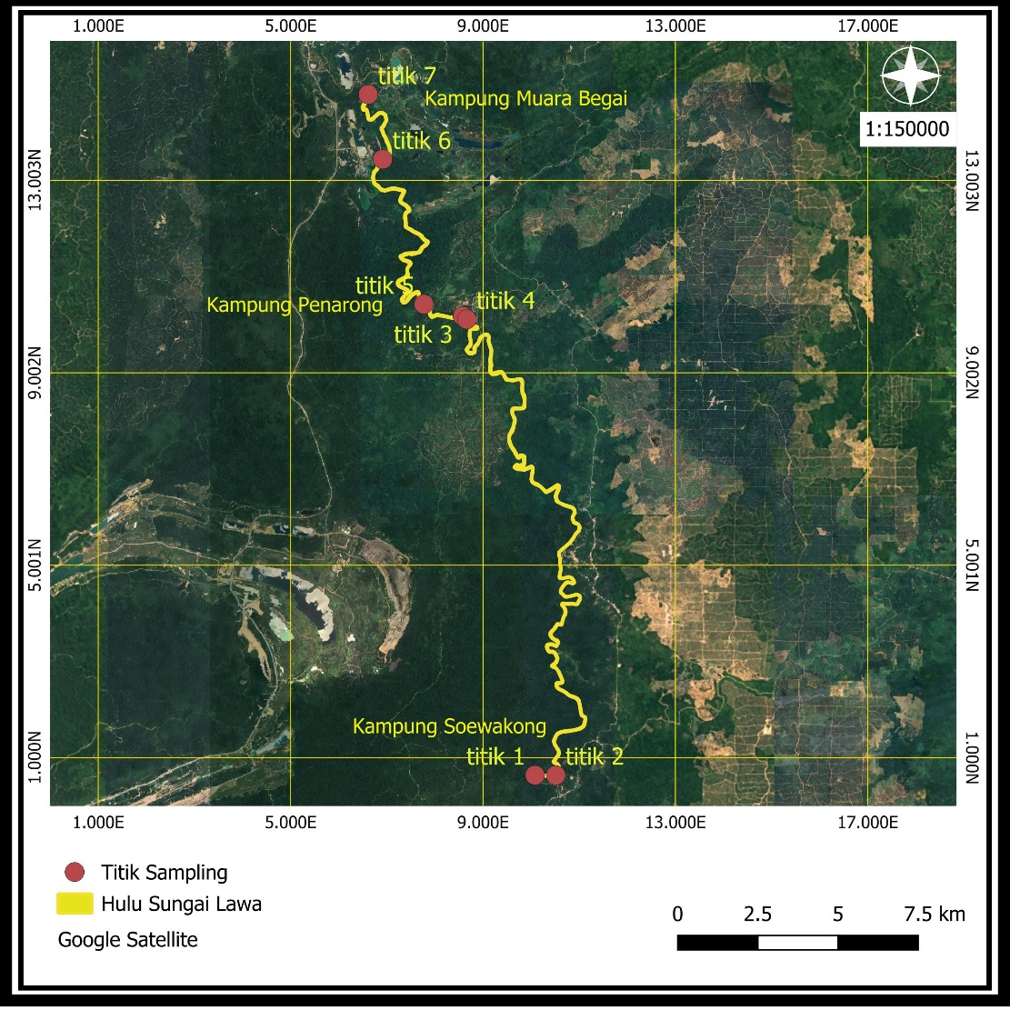

Gambar 2.1 Peta Lokasi Titik Pengambilan Sampel
2.2 Bahan Penelitian
Data penelitian ini memanfaatkan data primer yang diperoleh melalui pengukuran langsung kualitas air di lokasi penelitian serta data sekunder yang bersumber dari dokumen, laporan, dan publikasi instansi terkait yang memuat informasi historis mengenai kualitas air, kondisi lingkungan, dan aspek sosial-ekonomi masyarakat sekitar DAS, yaitu :
- Data Kualitas Air Hulu Sungai Lawa Parameter Fisika, Kimia dan Biologi yang diambil dari 7 titik selama 2 periode pengambilan sampel.
- Peta titik pengambilan sampel

  - Strategi Pengumpulan Data
Data yang digunakan merupakan data primer yang didapatkan dari kegiatan sampling 7 titik di Hulu Sungai Lawa Kabupaten Kutai Barat. Data berisikan hasil analisis parameter fisika, kimia, dan biologi yang terdapat di Hulu Sungai Lawa Kabupaten Kutai Barat selama 2 periode. Sampel air diambil sebanyak dua kali yaitu pada bulan Oktober 2024 dan Desember 2025. Lokasi penelitian dibagi menjadi 7 titik yang di tentukan dari Keberadaan 3 Kampung di Kecamatan Muara Lawa dan Kecamatan. Data penelitian dikumpulkan secara purposive sampling, yaitu dengan pemilihan lokasi yang dianggap paling relevan dengan tujuan penelitian. Selain itu, data yang diperoleh bersifat temporal, sehingga mencerminkan kondisi kualitas air dan faktor lingkungan pada periode waktu tertentu sesuai dengan jadwal pengambilan sampel. Parameter yang digunakan untuk menentukan kualitas air adalah temperatur, TSS, pH, BOD, COD, DO, total fosfat, NO3- N, dan fecal coliform.
  - Metode Analisis Data
    - Metode Indeks Pencemaran

Indeks Pencemaran (Pollution Index) adalah ukuran yang digunakan untuk menilai tingkat pencemaran dengan membandingkan parameter kualitas air terhadap baku mutu yang ditetapkan. Konsep ini berbeda dengan Indeks Kualitas Air (Water Quality Index), karena penentuan Indeks Pencemaran dilakukan berdasarkan peruntukan tertentu dan dapat diperluas untuk berbagai tujuan, baik mencakup keseluruhan badan air maupun segmen tertentu dari suatu sungai. (Permen LH 115, 2003).

Perhitungan Indeks Pencemaran dilakukan melalui tahapan yang sistematis. Pertama, ditentukan nilai C untuk setiap parameter pada lokasi pengambilan sampel, dengan C_{i} sebagai konsentrasi hasil pengukuran dan L_{ij} sebagai baku mutu yang berlaku sesuai PP No. 22 Tahun 2021 untuk peruntukan air sungai. Selanjutnya, rasio C_{i}/L_{ij} dihitung dengan penyesuaian tertentu. Apabila konsentrasi parameter yang menurun menunjukkan peningkatan pencemaran, seperti pada DO, maka digunakan nilai teoritis atau maksimum C_{im} (misalnya DO jenuh), sehingga rasio C_{i}/L_{ij} digantikan dengan nilai baru sesuai persamaan berikut:

(C_{i}/L_{ij})_{baru} = $\frac{C_{im}- C_{i (hasil pengukuran)}}{C_{im}-L_{ij}}$ .
Jika baku mutu L_{ij} memiliki rentang, maka digunakan persamaan :
(C_{i}/L_{ij})_{baru} = $\frac{{[C}_{i}-{\left(L_{ij}\right)}_{rata-rata}]}{\{{(L_{ij})}_{minimum}- {(L_{ij})}_{rata-rata}\}}$

untuk C_{i} < L_{ij} rata-rata, gunakan persamaan:
(C_{i}/L_{ij})_{baru} = $\frac{{[C}_{i}-{\left(L_{ij}\right)}_{rata-rata}]}{\{{(L_{ij})}_{maximum}- {(L_{ij})}_{rata-rata}\}}$

Dalam kondisi ketika nilai C_{i}/L_{ij} mendekati acuan 1,0 atau terdapat perbedaan yang sangat besar, penentuan tingkat pencemaran badan air menjadi sulit. Untuk mengatasi hal tersebut, digunakan nilai hasil pengukuran jika rasio lebih kecil dari 1,0, sedangkan untuk rasio lebih besar dari 1,0 digunakan persamaan:

(C_{i}/L_{ij})_{baru} = 1,0 + P.log(C_{i}/L_{ij})_{hasil pengukuran}

dengan konstanta P yang ditentukan secara bebas, biasanya bernilai 5, sesuai pengamatan lingkungan atau kebutuhan peruntukan. Setelah itu, dihitung nilai rata-rata dan maksimum dari keseluruhan rasio C_{i}/L_{ij}, yaitu (C_{i}/L_{ij})_{R} dan (Ci/Lij)_{M}. Tahap akhir adalah menentukan nilai Indeks Pencemaran (PIj) dengan menggunakan persamaan

${PI}_{j}=\sqrt{\frac{{(C_{i}/L_{ij})}_{M}^{2} + {(C_{i}/L_{ij})}_{R}^{2}}{2}}$

Keterangan:
PIj = Indeks Pencemaran untuk j
Ci = Konsentrasi parameter kualitas air i
Lij = Konsentrasi parameter kualitas air i yang tercantum dalam baku mutu
M = Maksimum
R = Rata-rata

yang menggabungkan nilai rata-rata dan maksimum untuk menghasilkan ukuran tingkat pencemaran badan air.

Status mutu air kemudian ditetapkan berdasarkan hasil perhitungan dengan menggunakan metode Indeks Pencemaran. pada tabel 2.2

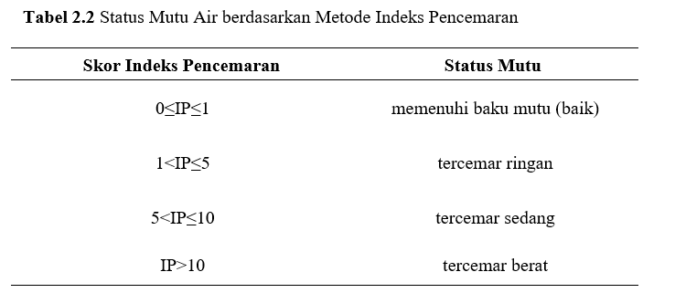

    - Metode STORET

Metode STORET merupakan salah satu pendekatan yang banyak digunakan di Indonesia untuk menentukan status mutu air. Prinsip dasar metode ini adalah membandingkan hasil pengukuran kualitas air dengan baku mutu yang telah ditetapkan sesuai dengan peruntukan perairan. Penentuan status mutu air melalui metode STORET dilakukan secara sistematis dengan membandingkan parameter kualitas air terhadap standar baku mutu, kemudian mengklasifikasikan hasilnya ke dalam kategori mutu tertentu (Permen LH 115, 2003).

Penentuan status mutu air dengan metode STORET dilakukan melalui serangkaian tahapan sistematis. Pertama, data kualitas air dikumpulkan secara periodik dengan jumlah minimal dua seri sehingga terbentuk data deret waktu (time series). Selanjutnya, dari data yang diperoleh dihitung nilai maksimum, minimum, dan rata-rata untuk setiap parameter kualitas air. Hasil pengukuran tersebut kemudian dibandingkan dengan baku mutu sesuai kelas peruntukan air. Apabila nilai parameter memenuhi baku mutu, maka diberikan skor 0. Sebaliknya, jika hasil pengukuran melampaui baku mutu, maka skor diberikan sesuai ketentuan yang berlaku
skor penilaian STORET sesuai pada Tabel 2.3

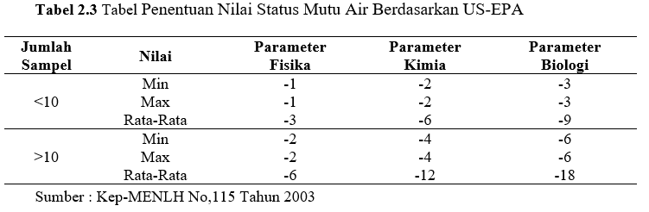

Selanjutnya menjumlahkan skor negatif dari seluruh parameter dan menentukan status mutu airnya berdasarkan Tabel 2.4 berikut.

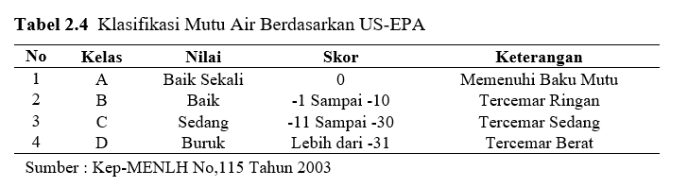

    - Standar Deviasi dan Standar Error

Standar deviasi merupakan ukuran yang digunakan untuk menggambarkan tingkat penyebaran data dalam suatu sampel, sehingga dapat diketahui sejauh mana nilai-nilai data menyimpang dari rata-ratanya. Nilai ini diperoleh dengan menghitung akar kuadrat dari varians dan menunjukkan besarnya deviasi standar data terhadap nilai rata-rata (Febriani, 2022)
SD = $\sqrt{\frac{\sum_{i=1}^{n}{(X_{i}-\overline{X)}}}{n-1}}$
Keterangan:
SD = Standar deviasi
xi = Data ke-i
x̅ = Nilai rata-rata data
n = Jumlah data

Standar error adalah istilah statistik pengukuran ketepatan distribusi sampel yang mewakili suatu populasi dengan menggunakan standar deviasi. Ukuran statistik ini menunjukkan seberapa dekat nilai rata-rata populasi dengan nilai estimasi yang diperoleh dari rata-rata sampel (Febriani, 2022)

SE = $\frac{SD}{\sqrt{n}}$
Keterangan:
SE = Standar error
SD = Standar deviasi
n = Jumlah data

3. HASIL DAN PEMBAHASAN
3.1 Kondisi Daerah Penelitian
Daerah penelitian terletak di kawasan hulu Sungai Lawa, Kabupaten Kutai Barat, Kalimantan Timur. Secara geografis, Sungai Lawa merupakan salah satu anak Sungai Mahakam dengan panjang aliran sekitar 200 kilometer, membentang pada koordinat 115°45'–116°32' BT dan 0°28'–1°08' LS sebelum bermuara ke Sungai Mahakam. Hulu Sungai Lawa meliputi tiga kampung utama, yaitu Soewakong, Penarong, dan Muara Begai, yang secara geografis terletak di wilayah perbukitan dengan kemiringan 15–40% serta lembah-lembah aluvial yang khas, serta dataran banjir yang membentuk mozaik ekosistem khas Kalimantan. Kondisi geomorfologi ini menjadikan Sungai Lawa memiliki peran penting dalam menjaga stabilitas ekologis dan hidrologis wilayah sekitarnya. Rata-rata kedalaman Sungai Lawa di bagian hulu berkisar antara 2–5 meter, dengan variasi kedalaman yang dipengaruhi oleh morfologi sungai dan musim. Kedalaman ini menunjukkan potensi sungai sebagai sumber daya air sekaligus kerentanannya terhadap pencemaran.

3.2 Hasil Analisis Kualitas Air Hulu Sungai Lawa
Hasil analisis kualitas air hulu sungai lawa dari Laboratorium pengujian yang terstandarisasi
KAN disajikan dalam Tabel 3.1 dan Tabel 3.2

Tabel 3.1 Hasil Analisis Kualitas Air Hulu Sungai LawaPeriode 1
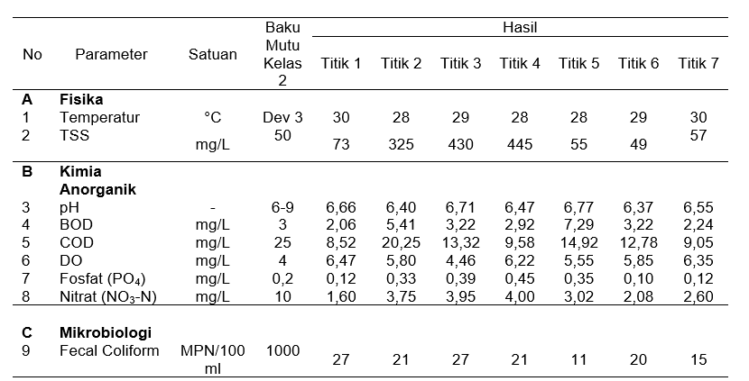

Tabel 3.2 Hasil Analisis Kualitas Air Hulu Sungai Lawa Periode 2
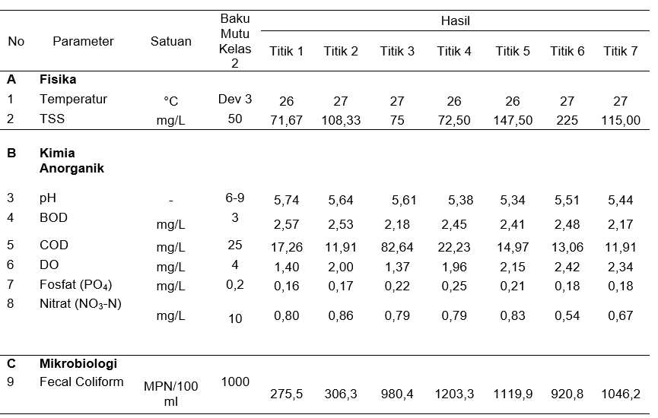

3.3 Perhitungan Kualitas Air Menggunakan Metode Indeks Pencemaran
Hasil analisis di Hulu Sungai Lawa menunjukkan bahwa sebagian besar titik pengamatan masuk kategori cemar ringan, dengan skor rata-rata 2,609 pada periode pertama dan 2,407 pada periode kedua. Meskipun demikian, terdapat variasi antar lokasi. Pada periode pertama maupun periode kedua seluruh titik masuk kategori cemar ringan, dengan skor tertinggi di Titik 4 sebesar 4,290 Hal ini menandakan adanya tekanan pencemaran yang konsisten di sepanjang aliran sungai.

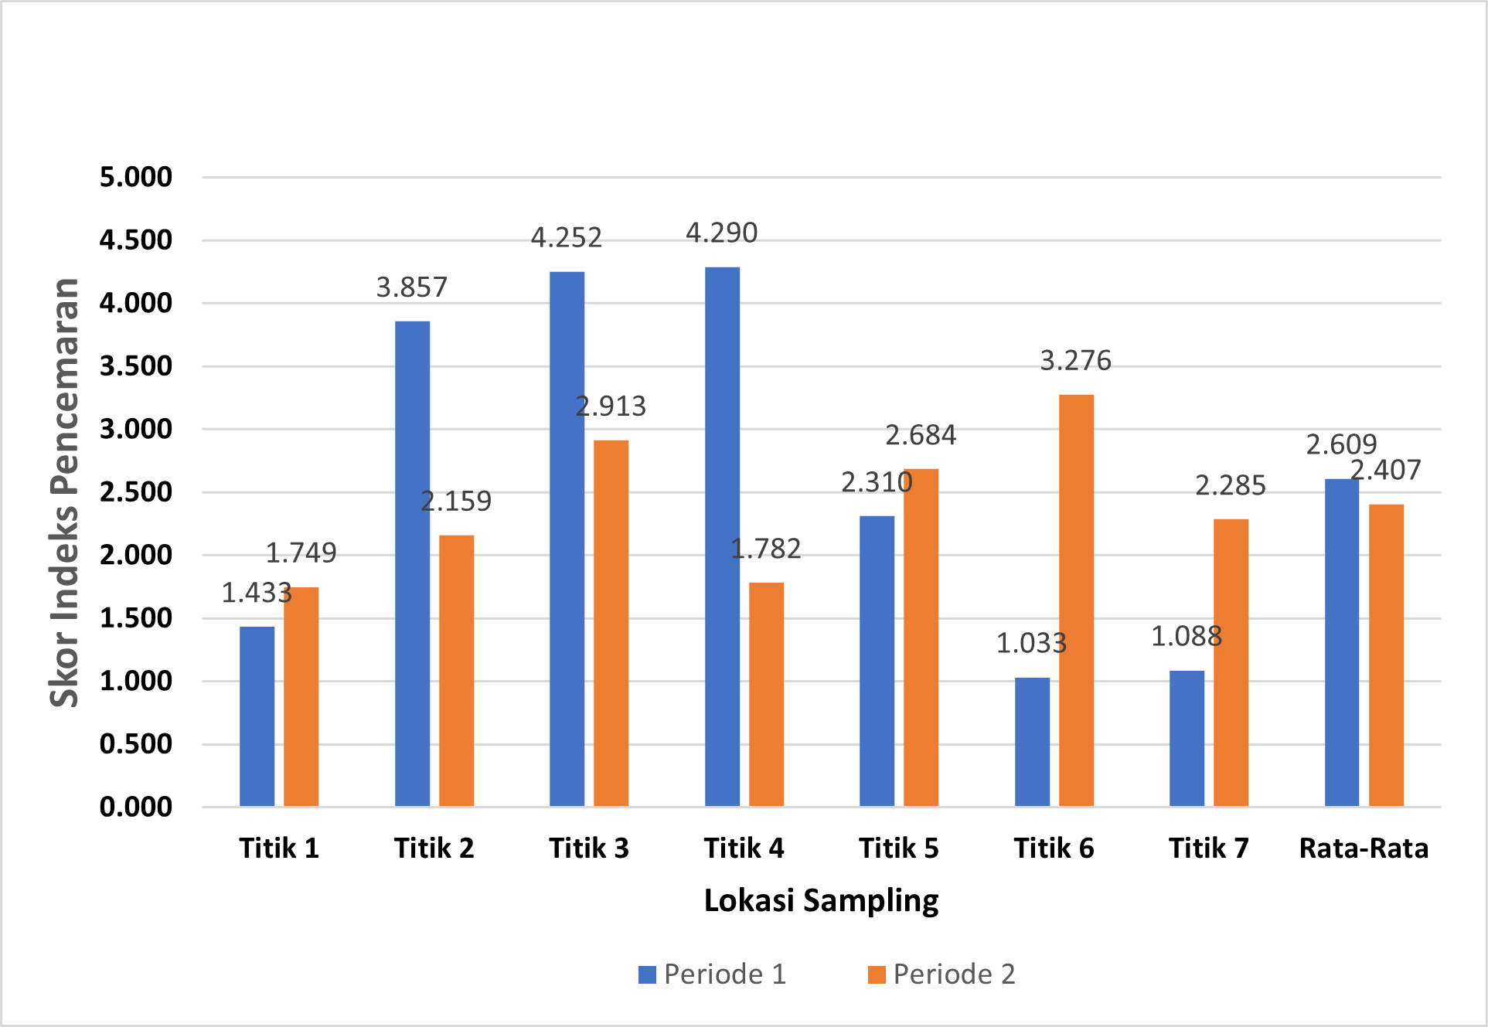

Gambar 3.1 Grafik Perbandingan Skor IP pada Dua Periode di Lokasi Sampling
Parameter yang paling berperan dalam menurunkan kualitas air adalah Total Suspended Solid (TSS), pH, Dissolved Oxygen (DO), Chemical Oxygen Demand (COD), serta Fecal Coliform. Nilai TSS di seluruh titik melampaui ambang batas 50 mg/L, dengan konsentrasi tertinggi mencapai 225 mg/L di Titik 6. Kondisi perairan juga cenderung asam, dengan pH terendah 5,34 di Titik 5. DO berada jauh di bawah baku mutu 4 mg/L, misalnya hanya 1,37 mg/L di Titik 3, yang mengindikasikan keterbatasan oksigen terlarut akibat tingginya beban organik. COD menonjol di Titik 3 dengan nilai 82,64 mg/L, menunjukkan adanya pencemar kimia signifikan. Selain itu, kontaminasi mikrobiologi berupa Fecal Coliform sangat tinggi, mencapai 1203,3 MPN/100 ml di Titik 4.
Secara keseluruhan, kombinasi TSS tinggi, pH rendah, DO rendah, COD tinggi, fosfat melebihi ambang, serta kontaminasi Fecal Coliform menjadi faktor utama penurunan kualitas air di Hulu Sungai Lawa. Meskipun status mutu air secara umum masih dikategorikan cemar ringan, angka-angka tersebut menunjukkan adanya tekanan pencemaran nyata yang berpotensi meningkat jika tidak dilakukan pengendalian terhadap sumber pencemar. Temuan ini sejalan dengan penelitian sungai tropis lain yang menekankan TSS, DO, dan nutrien sebagai indikator utama degradasi kualitas air akibat aktivitas manusia (Subagiyo et al., 2019; Wulandari et al., 2024).
3.4 Perhitungan Kualitas Air Menggunakan Metode STORET
Hasil penelitian di Hulu Sungai Lawa menunjukkan bahwa status mutu air berdasarkan metode STORET secara umum berada pada kategori tercemar sedang, dengan rata-rata skor sebesar -25. Skor ini berada dalam rentang -11 hingga -30 sesuai sistem penilaian US-EPA. Namun, terdapat titik-titik kritis yang menunjukkan pencemaran lebih berat, yaitu Titik 3 (-35) dan Titik 5 (-36), yang masuk kategori tercemar berat.

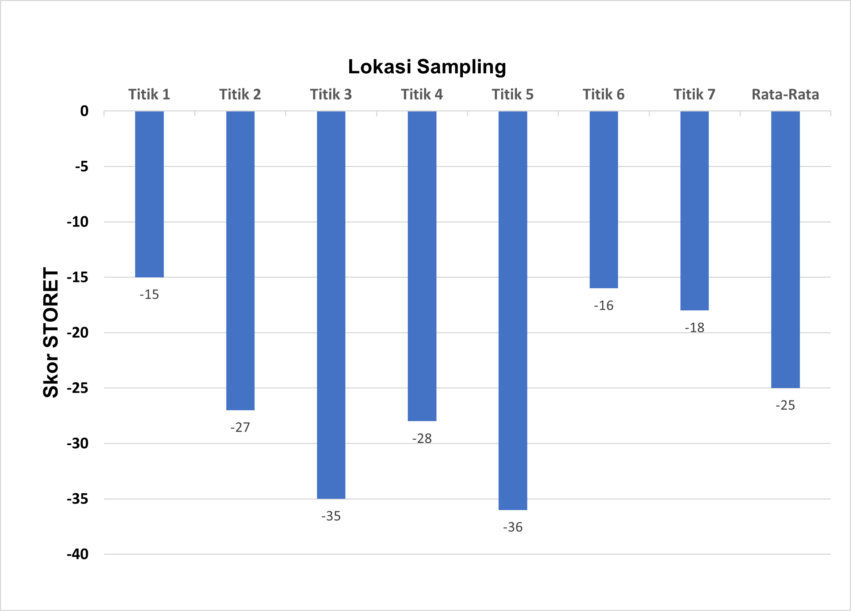

Gambar 3.2 Grafik Skor Metode STORET di Lokasi Sampling

Parameter yang paling berperan dalam menurunkan kualitas air adalah Total Suspended Solid (TSS) dengan konsentrasi jauh melampaui baku mutu 50 mg/L, misalnya di Titik 3 sebesar 252,50 mg/L dan di Titik 4 sebesar 258,75 mg/L. Selain itu, Dissolved Oxygen (DO) berada di bawah ambang batas 4 mg/L, seperti di Titik 2 (3,9 mg/L) dan Titik 3 (2,92 mg/L), yang menandakan keterbatasan oksigen terlarut. Parameter Biochemical Oxygen Demand (BOD) juga melebihi baku mutu 3 mg/L di beberapa titik, misalnya Titik 2 (3,97 mg/L) dan Titik 5 (4,85 mg/L), menunjukkan tingginya beban organik. Kondisi perairan cenderung asam dengan pH mendekati batas bawah, serta konsentrasi fosfat yang melampaui ambang batas 0,2 mg/L, misalnya di Titik 4 (0,35 mg/L) dan Titik 5 (0,28 mg/L).
Dengan demikian, metode STORET menegaskan bahwa kombinasi tingginya TSS, rendahnya DO, tingginya BOD, pH yang mendekati asam, serta konsentrasi fosfat yang melebihi ambang batas merupakan faktor utama penurunan kualitas air di Hulu Sungai Lawa. Berbeda dengan metode Indeks Pencemaran yang menekankan rasio pencemar terhadap baku mutu, metode STORET lebih menyoroti akumulasi skor negatif dari berbagai parameter, sehingga mampu menunjukkan titik-titik kritis pencemaran secara lebih komprehensif. Temuan ini memperkuat pandangan bahwa degradasi kualitas air di sungai tropis tidak hanya dipicu oleh satu parameter, melainkan oleh kombinasi faktor fisika, kimia, dan biologi yang saling berinteraksi (Subagiyo et al., 2019; Wulandari et al., 2024).
3.5 Standar Deviasi dan Standar Error
Analisis kualitas air di Hulu Sungai Lawa menggunakan metode Indeks Pencemaran (IP) dan STORET menunjukkan adanya perbedaan hasil yang cukup signifikan, baik dari sisi klasifikasi mutu maupun tingkat konsistensi data. Perhitungan standar deviasi dan standar error dilakukan untuk menilai homogenitas serta reliabilitas hasil antar titik pengamatan.
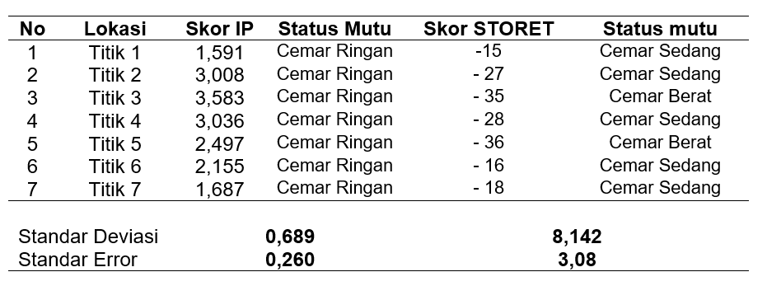
Tabel 3.3 Uji Standar Error

Hasil uji menunjukkan bahwa nilai standar error pada metode IP sebesar 0,260, sedangkan pada metode STORET jauh lebih tinggi yaitu 3,08. Perbedaan ini mengindikasikan bahwa data skor IP lebih konsisten dan homogen antar lokasi, sehingga tingkat ketidakpastian hasil relatif rendah. Sebaliknya, nilai standar error yang besar pada metode STORET mencerminkan adanya variasi yang lebih tinggi antar titik pengamatan, sehingga hasil penilaian kualitas air dengan metode ini lebih rentan terhadap fluktuasi data.
Secara akademik, hal ini menegaskan bahwa metode IP memiliki keunggulan dalam memberikan hasil yang lebih stabil dan representatif pada kondisi pengamatan yang relatif seragam. Metode ini cocok digunakan untuk analisis tren jangka panjang atau evaluasi periodik karena konsistensinya tinggi. Sementara itu, metode STORET lebih sensitif terhadap variasi spasial, sehingga mampu menangkap perbedaan kualitas air antar lokasi secara lebih detail. Namun, konsekuensinya adalah tingkat ketidakpastian yang lebih besar. Dengan demikian, pemilihan metode evaluasi kualitas air harus disesuaikan dengan tujuan penelitian: apabila fokus pada konsistensi dan tren jangka panjang maka metode IP lebih tepat, sedangkan untuk mengidentifikasi variasi spasial dan titik kritis pencemaran, metode STORET lebih sesuai meskipun memiliki standar error lebih tinggi (Dewi, Supraba and Kamulyan, 2020; Hidayah et al., 2021; Afifah et al., 2025).

4. KESIMPULAN
Penelitian mengenai status mutu air di Hulu Sungai Lawa, Kabupaten Kutai Barat, dengan menggunakan metode Indeks Pencemaran (IP) dan STORET menunjukkan bahwa kualitas air di kawasan ini telah mengalami degradasi yang nyata. Hasil analisis IP mengklasifikasikan kondisi perairan pada kategori cemar ringan, dengan skor rata-rata 2,298–2,499. Sementara itu, metode STORET memberikan hasil yang lebih ketat, dengan rata-rata skor -25 yang termasuk kategori tercemar sedang, bahkan pada beberapa titik (Titik 3 dan Titik 5) masuk kategori tercemar berat.
Parameter yang paling berkontribusi terhadap penurunan kualitas air adalah Total Suspended Solid (TSS) yang melampaui ambang batas, DO yang rendah, BOD dan COD yang tinggi, pH yang cenderung asam, serta konsentrasi fosfat dan kontaminasi mikrobiologi berupa Fecal Coliform. Kombinasi faktor-faktor tersebut mencerminkan adanya tekanan antropogenik yang kuat, terutama dari aktivitas pertambangan, perkebunan, dan pemukiman di bantaran sungai.
Secara akademik, perbandingan kedua metode menunjukkan bahwa IP lebih stabil dan konsisten dalam menggambarkan tren pencemaran jangka panjang, sedangkan STORET lebih sensitif terhadap variasi spasial sehingga mampu menyoroti titik-titik kritis pencemaran. Oleh karena itu, penggunaan kedua metode secara komplementer memberikan gambaran yang lebih utuh mengenai kondisi mutu air. Temuan ini menegaskan perlunya strategi pengelolaan DAS berbasis data, yang mencakup intensifikasi pemantauan kualitas air, pengendalian limbah domestik dan industri, restorasi ekosistem, serta integrasi kearifan lokal masyarakat adat. Dengan langkah tersebut, kualitas air Sungai Lawa diharapkan dapat meningkat menuju kategori baik, ekosistem sungai pulih, dan kesejahteraan masyarakat lokal terjamin secara berkelanjutan.
Berdasarkan hasil penelitian, diperlukan langkah strategis yang berorientasi pada pengendalian pencemaran dan pemulihan ekosistem Sungai Lawa. Pemerintah daerah bersama masyarakat adat perlu memperkuat sistem pemantauan kualitas air secara berkala, membangun infrastruktur sanitasi komunal, serta melakukan restorasi lahan kritis di sekitar daerah aliran sungai. Selain itu, integrasi kearifan lokal masyarakat Dayak Benuaq dalam pengelolaan sumber daya air harus dijadikan bagian dari kebijakan lingkungan, sehingga strategi pengelolaan tidak hanya berbasis data ilmiah tetapi juga berakar pada praktik tradisional yang terbukti berkelanjutan. Dengan sinergi antara pendekatan ilmiah, kebijakan publik, dan kearifan lokal, kualitas air Sungai Lawa diharapkan dapat meningkat menuju kategori baik sekaligus mendukung kesejahteraan masyarakat secara berkelanjutan.
DAFTAR PUSTAKA
Afifah, N. A. et al. (2025) ‘Perbandingan Status Mutu Air Sungai Bengawan Solo 2020-2022 dengan Metode STORET dan Metode Indeks Pencemaran’, Jurnal Ilmu Lingkungan, 23(3), pp. 742–750. doi: 10.14710/jil.23.3.742-750.
Angi, E. M., Wibowo, A. and Wiati, C. B. (2021) ‘The potential, utilization and management of forest biodiversity for the livelihood of local communities in Ratah Watershed, East Kalimantan Province, Indonesia’, in IOP Conference Series: Earth and Environmental Science. IOP Publishing Ltd. doi: 10.1088/1755-1315/886/1/012020.
Basuki, T. M. et al. (2022) ‘Improvement of Integrated Watershed Management in Indonesia for Mitigation and Adaptation to Climate Change: A Review’, Sustainability (Switzerland). MDPI. doi: 10.3390/su14169997.
Boileau, P., Acharya, M. and Duan, Y. (2019) Global Environment Outlook – GEO-6: Healthy Planet, Healthy People, Global Environment Outlook – GEO-6: Healthy Planet, Healthy People. Cambridge University Press. doi: 10.1017/9781108627146.
Dewi, Supraba, I. and Kamulyan, B. (2020) PENENTUAN STATUS MUTU AIR WADUK SERMO DENGAN METODE STORET DAN INDEKS PENCEMARAN. Yogyakarta. doi: https://doi.org/10.20885/jstl.vol12.iss1.art2.
Febriani, S. (2022) ‘Analisis Deskriptif Standar Deviasi’, Jurnal Pendidikan Tambusai, 6(1), pp. 910–913.
Hidayah, I. et al. (2021) ‘Seasonal and Spatial Water Pollution Status at the Rivers Estuaries in Cirebon Region’, Squalen Bulletin of Marine and Fisheries Postharvest and Biotechnology, 16(2), pp. 75–82. doi: 10.15578/squalen.505.
Lubis, R. F. R., Yuliani, E. and Sayekti, R. W. (2023) ‘Studi Penentuan Status Mutu Air dengan Metode IP, WQI, dan NSF-WQI pada Sungai Mewek-Kalisari-Bango di Kota Malang’, Jurnal Teknologi dan Rekayasa Sumber Daya Air, 3(2), pp. 564–577. doi: 10.21776/ub.jtresda.2023.003.02.048.
Permen LH 115 (2003) Keputusan Menteri Negara Lingkungan Hidup Nomor : 115 Tahun 2003 Tentang Pedoman Penentuan Status Mutu Air.
Prasetyo, W. A., Hamdhani, H. and Mustakim, M. (2025) ‘Water quality analysis during tidal conditions using the Pollution Index Method in the Karang Mumus River, East Kalimantan’, Jurnal Ilmu Perikanan Tropis Nusantara (Nusantara Tropical Fisheries Science Journal), 4(1), pp. 57–63. doi: 10.30872/jipt.v4i1.1166.
Purnamasari, D. E. (2017) Penentuan status mutu air Kali Wonokromo dengan metode storet dan indeks pencemar, Skripsi. Institut Teknologi Sepuluh Nopember.
Rahmawati, H. (2015) Kearifan Lokal Masyarakat Dayak Benuaq dalam Pemanfaatan Lahan dan Pemeliharaan Lingkungan.
Subagiyo, L. et al. (2019) ‘WATER QUALITY STATUS OF KALIMANTAN WATER BODIES BASED ON THE POLLUTION INDEX’, Poll Res, 38(3), pp. 536–543.
United Nations (2023) ‘The Sustainable Development Goals Report 2023’.
Verstegen, J. A. et al. (2019) ‘Recent and projected impacts of land use and land cover changes on carbon stocks and biodiversity in East Kalimantan, Indonesia’, Ecological Indicators, 103, pp. 563–575. doi: 10.1016/j.ecolind.2019.04.053.
Wulandari, R. et al. (2024) ‘Water pollution and sanitation in Indonesia: a review on water quality, health and environmental impacts, management, and future challenges’, Environmental Science and Pollution Research, 31(58), pp. 65967–65992. doi: 10.1007/s11356-024-35567-x.
Yulianto, A. (2023) ‘Sungai sebagai Sumber Kehidupan dan Pariwisata: Peluang dan Tantangan’, Jurnal Ekonomi dan Pariwisata, 15(3), pp. 200–2015.

